План
проведения предметной недели
по математики в начальной школе.

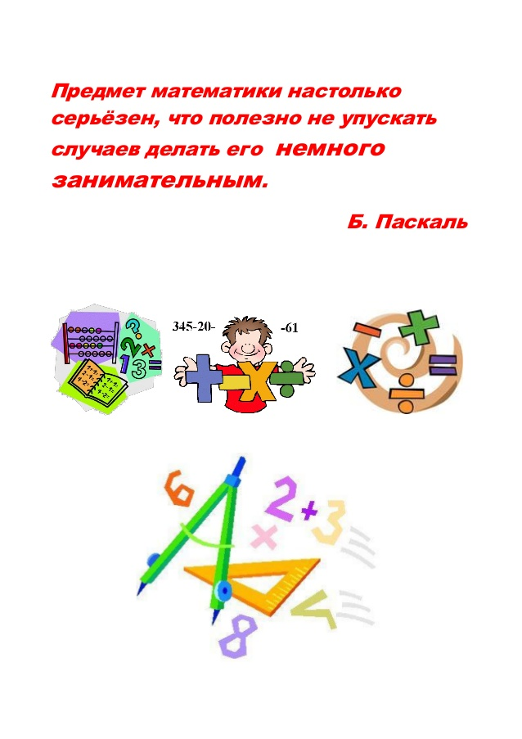

Неделя математики в начальной школе

С 20 по 25 ноября в начальных классах проходила Неделя математики.

Неделя математики проводилась с целью развития познавательного интереса, индивидуальных, творческих и интеллектуальных способностей учащихся.

Цели проведения недели математики:
- развитие личностных качеств обучающихся;
- активизация их мыслительной деятельности;
- развитие творческих способностей и интереса к предмету;
- формирование осознанного понимания значимости математических знаний в повседневной жизни.

Математика – наука точная, требующая от того, кто ею занимается сосредоточенности, терпения и внимания. Все это не мешает быть математике одним из самых любимых предметов в начальной школе. Неделю математики, которая прошла в начальной школе, ученики и их преподаватели смогли сделать яркой и интересной.

Каждый ребенок стал активным участником всех событий недели. Дети попробовали себя в разных ролях, испытали свои силы в различных видах деятельности. Рисовали, мастерили, фантазировали, выдвигали идеи и реализовывали их. Участвовали в творческих проектах, решали разнообразные задачи и разгадывали загадки.
Дата | Мероприятие | Участники
20.11 | Открытие математической недели.  Конкурс «Быстрый счетовод»  Конкурс стенгазет « Великие математики!» | 1 – 4 кл.  1-4 кл.  4 кл.
21.11 | Конкурс « Математическая ярмарка»  Конкурс рисунков « В стране геометрических фигур» | 2 кл  1-2 кл
22.11 | Развлечение «Математический бой»  Математическая викторина « Короли математики» | 3 кл.  4 кл
23.11 | День олимпиад « математическая регата»  Конкурс стенгазет « математический винегрет | 1 – 4 кл.  3 кл
24.11 | Викторина « Путешествие в страну геометрию» | 1кл
28.11 | Подведение итогов. Линейка | 1-4 кл

Неделя началась с объявления о начале и плане проведения мероприятий в рамках «Недели математики». В 1-4 -х классах прошла линейка «Математика – царица всех наук», целью которых было формирование осознанного понимания значимости математических знаний в повседневной жизни. Также прошли классные олимпиады по математике, в результате которых были выбраны участники школьной олимпиады.

